从零理解小车轨迹跟踪
ROS2、PX4 与 Pair B 双车控制
结合本仓库代码和计划 8115 实车日志的入门教程
适合读者：第一次接触 ROS2 / MAVROS / Offboard / 多车协调
当前角色：Orin2 = Carrier/leader；Orin1 = Mini/executor
整理日期：2026-08-10
1. 先建立一张整体地图
可以把整套系统想成一支车队：Carrier 是“领队和任务指挥员”，每辆车上的轨迹跟踪器是“本地司机”，PX4 是“稳定、守规矩的底盘控制器”，Arduino + D24A 是“把左右轮指令真正变成电流的执行层”，Pair B 是两车之间的“对讲机”。对讲机只说任务和状态，不替司机每 50 ms 打一次方向盘。
组件 | 最简单的理解 | 实际职责
Boss / RC / QGC | 现场安全员 | 确认场地、RC Kill、观察状态、必要时人工终止
Orin2 Carrier | 领队 | 确定共享原点和阶段，接收 MiniState，发送命令，也执行自己的轨迹
Orin1 Mini | 队员 | 验证无线命令是否新鲜合法，再启动本地轨迹
ROS2 + MAVROS | 软件总线和翻译官 | 把 PX4 的状态变成 ROS topic，把 ROS setpoint/service 变成 MAVLink
PX4 Differential Rover | 底盘飞控 | 管理模式、Arm、安全检查和左右执行器输出
Arduino + D24A | 电机执行器 | 读取 MAIN1/MAIN2 PWM，处理死区/方向/超时，驱动四个轮子
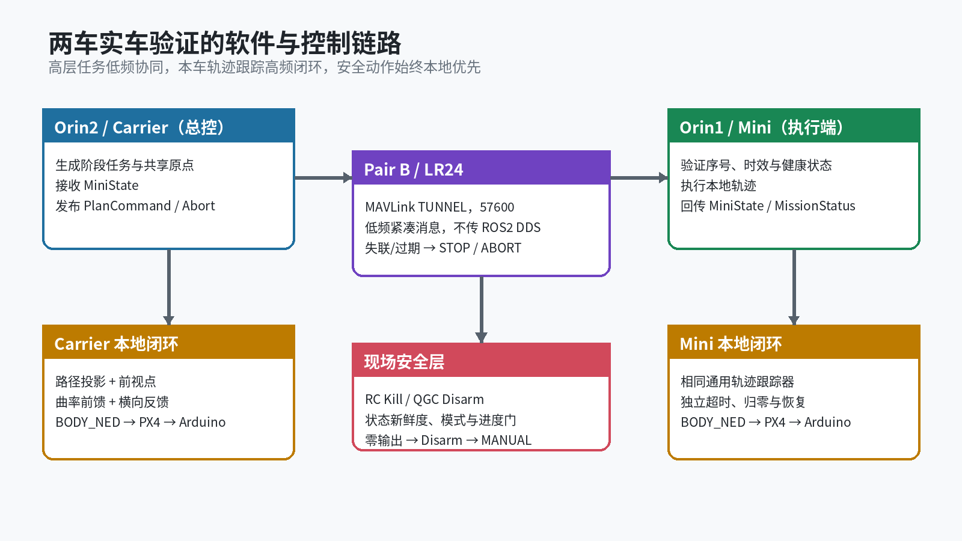
图 1 系统分层：任务协调与本地高频闭环相互分离
2. 一条轨迹是怎样让小车动起来的

2.1 轨迹不是“一串定时动作”
最初可以写“前进 5 s、右转 3 s”，但地面摩擦、电池电压、轮子差异一变，车就走不到同一个位置。现在的轨迹是按米表示的一串二维点：每个点包含 x_m、y_m 和参考 yaw_rad，相邻点之间还有弧长进度 s。控制器关心“车现在离路径哪里最近、应该向前看多远”，而不是“计时器走了几秒”。
轨迹结构在 src/orin2_trajectory_tracker.py:27；直线、U 形和 S 形生成器分别在 src/orin2_trajectory_tracker.py:996、src/orin2_trajectory_tracker.py:1017、src/orin2_trajectory_tracker.py:1081。

2.2 每个控制周期的六步
- 读状态：从 MAVROS 获取位置、速度、姿态、模式和 GPS 健康。
- 找路径投影：在当前位置附近寻找最近路径线段，得到进度 s 和横向误差。代码：src/orin2_trajectory_tracker.py:269。
- 选前视点：沿路径向前看一段距离。速度高时看远一点，速度低时看近一点。
- 合成转向：参考曲率告诉车“这条路本来要弯多少”；横向/航向反馈告诉车“现在还要额外修多少”。核心步骤：src/orin2_trajectory_tracker.py:585。
- 限幅：限制最大车体转向角、转向变化率、曲率修正和速度，避免突然 sharp turn。
- 发布：转换成 BODY_NED linear.x/linear.y，20 Hz 发给 MAVROS/PX4。
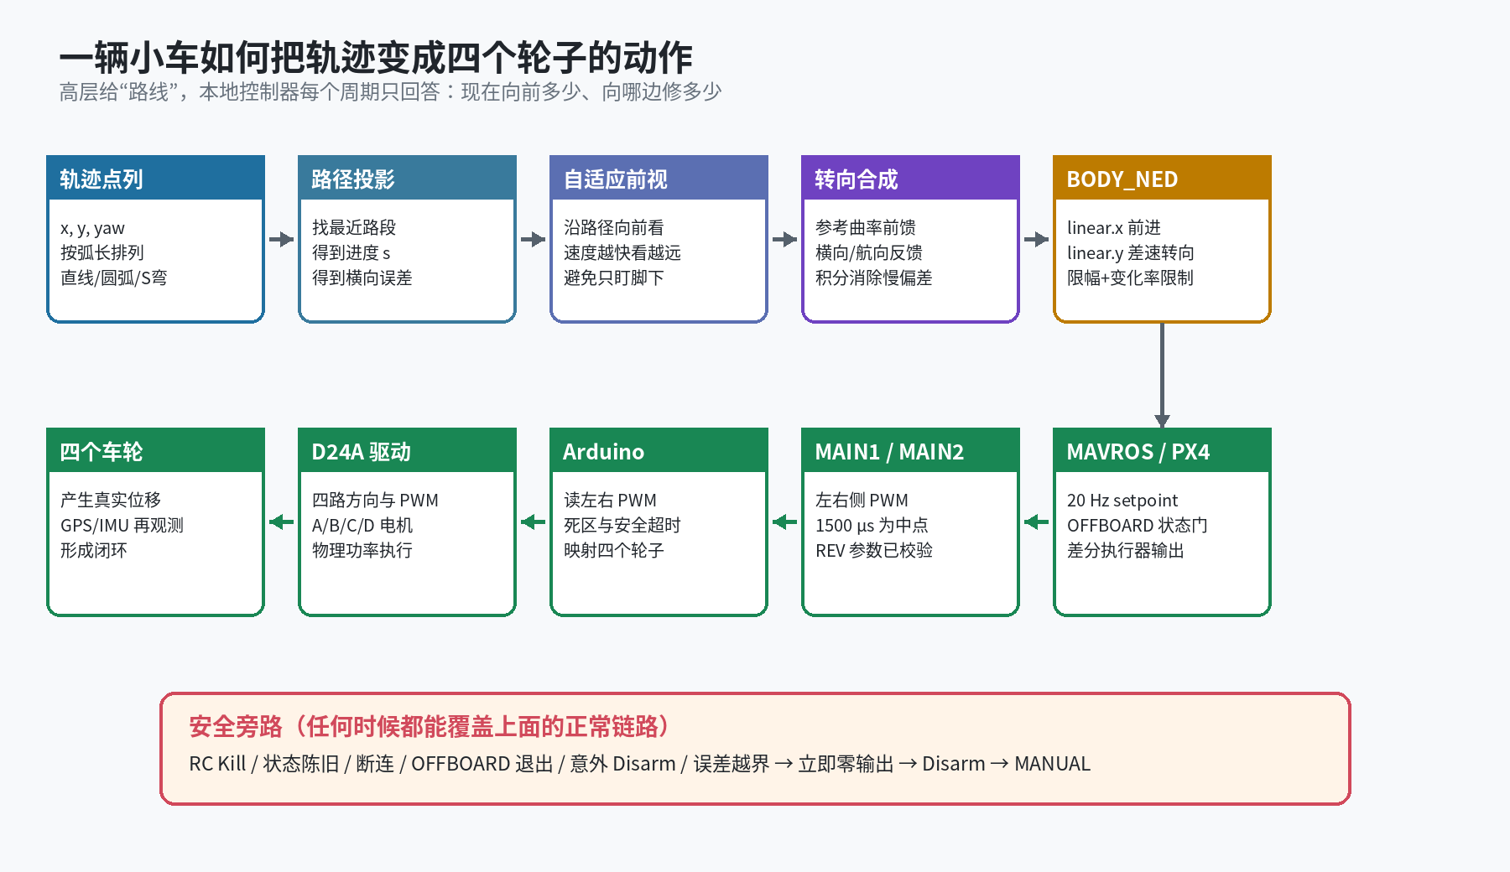
图 2 从路径点到四轮电机的完整本地控制链

2.3 为什么要有“前馈 + 反馈”
开车过弯的直观例子：看到前方道路本来就是左弯，提前向左打方向，这是“曲率前馈”；如果车已经偏到道路右边，再多向左修一点，这是“横向反馈”。只用前馈会无法抵消轮胎和地面误差，只用反馈则会在进入弯道后才发现偏了，容易滞后和摆动。
本项目把参考曲率、横向误差、航向误差和受限积分组合，再用近似关系把曲率变成 BODY_NED 的转向 bearing。相关函数包括：
- src/orin2_trajectory_tracker.py:399：读取前方参考曲率；
- src/orin2_trajectory_tracker.py:478：计算有界反馈曲率；
- src/orin2_trajectory_tracker.py:526：更新横向误差积分并处理饱和；
- src/orin2_trajectory_tracker.py:369：限制转向 bearing 的变化率。

2.4 当前控制器到底是什么
当前控制器更准确的名称是：基于 Pure Pursuit 的几何轨迹跟踪器，加上路径曲率前馈、横向误差反馈/积分补偿、车辆适配和速度/转向限幅。它每约 50 ms 读取一次车辆状态并重新计算命令，所以它是闭环自动驾驶；“不是 MPC”不等于“没有反馈”。完整单步入口在 src/orin2_trajectory_tracker.py:585。
Pure Pursuit 把车辆朝向前视点的夹角记为 alpha，前视距离记为 L，用下面的几何关系得到反馈曲率：
feedback_curvature = 2 * sin(alpha) / L
控制器再读取规划路径本身的参考曲率 reference_curvature。可以把两部分理解为：
- 参考曲率前馈：道路本来要弯多少，车辆提前知道；
- Pure Pursuit 反馈：车辆当前位置和姿态已经偏了多少；
- 有限积分：长期向同一侧偏时，逐渐抵消左右轮、摩擦和死区造成的固定偏差；
- 车辆适配：把几何曲率变成当前 PX4 Differential Rover 能执行的 BODY_NED bearing。
核心合成过程在 src/orin2_trajectory_tracker.py:673 到 src/orin2_trajectory_tracker.py:745。当前实车入口默认使用约 1.10 m 基础前视、0.90～1.80 m 动态范围、1.28 倍反馈适配、0.04 的横向积分增益和 45 deg/s 转向变化率，参数集中在 scripts/run_orin2_outdoor_forward_5m.sh:141。
它也不是普通 PID：主转向量来自车辆、前视点和路径之间的非线性几何关系；代码中的积分项只是消除持续横向偏差。没有直接使用一组 Kp/Ki/Kd 对单个误差做完整 PID。

2.5 它和 MPC 有什么区别
MPC 是 Model Predictive Control，即模型预测控制。它不只问“现在该往哪边修”，而是用车辆模型模拟未来一段时间，比较许多候选控制序列，再选择综合代价最小的一组。只执行第一步，下一周期根据新状态重新求解。
典型 MPC： minimize sum(Qy * lateral_error^2 + Qyaw * heading_error^2 + Ru * control^2 + Rdu * control_change^2) subject to: state[k+1] = vehicle_model(state[k], control[k]) speed / steering / acceleration / safety-distance constraints
2.5.1 一张表看懂差别
比较项 | 当前几何控制器 | MPC
基本思路 | 投影到路径，寻找前视点，立即计算曲率 | 预测未来 N 步，求解最优控制序列
未来信息 | 通过前视点和参考曲率做局部预判 | 明确计算未来位置、姿态、速度和约束
车辆模型 | 只需少量几何/车辆适配参数 | 需要可信的运动学或动力学模型
约束处理 | 命令算出后再限速、限转向、限变化率 | 把转向、速度、加速度和安全距离直接放入优化
计算量 | 小，20 Hz 运行简单可靠 | 较大，每周期都要运行数值优化器
双车关系 | Pair B 做高层阶段协调，两车各自闭环 | 可以预测两车未来轨迹，把相对距离纳入代价和约束
主要风险 | 急弯和执行器迟滞需要调前视/增益 | 模型不准、求解超时或权重不当会导致效果变差
形象地说，当前控制器像司机“看着前方一段路持续修方向”；MPC 像司机在脑中同时试演未来几秒的多种走法，然后选择既贴路、又平顺、还不违反限制的一种。

2.5.2 为什么现阶段没有直接换成 MPC
小车阶段的首要目标是验证 Offboard、共享坐标、通用轨迹、Pair B 消息和双车状态机。当前控制器计算便宜、故障容易解释，而且已经在直线、U 形和连续变曲率轨迹上形成实车证据。此时直接引入 MPC，会同时增加车辆建模、求解器实时性、权重选择和约束调试等变量。
MPC 也不会自动修复 GPS 漂移、磁场干扰、坐标系符号错误、PWM 死区、轮胎打滑或 Pair B 过期消息。这些基础状态和执行链必须先可靠，否则 MPC 只是基于错误输入做更复杂的计算。

2.5.3 迁移到飞机时怎样分层
合理演进不是推翻现有系统，而是保持分层：EasyDocking/Carrier 继续生成共享走廊和任务阶段；预测控制层根据两架飞机模型、未来走廊和相对约束生成速度/姿态参考；PX4 仍负责底层姿态、速度和执行器稳定。小车上的几何控制器仍可作为简单基线和故障回退，用来判断新 MPC 是否真的带来收益。
3. 坐标系：为什么图上向左，车身命令可能是负 y
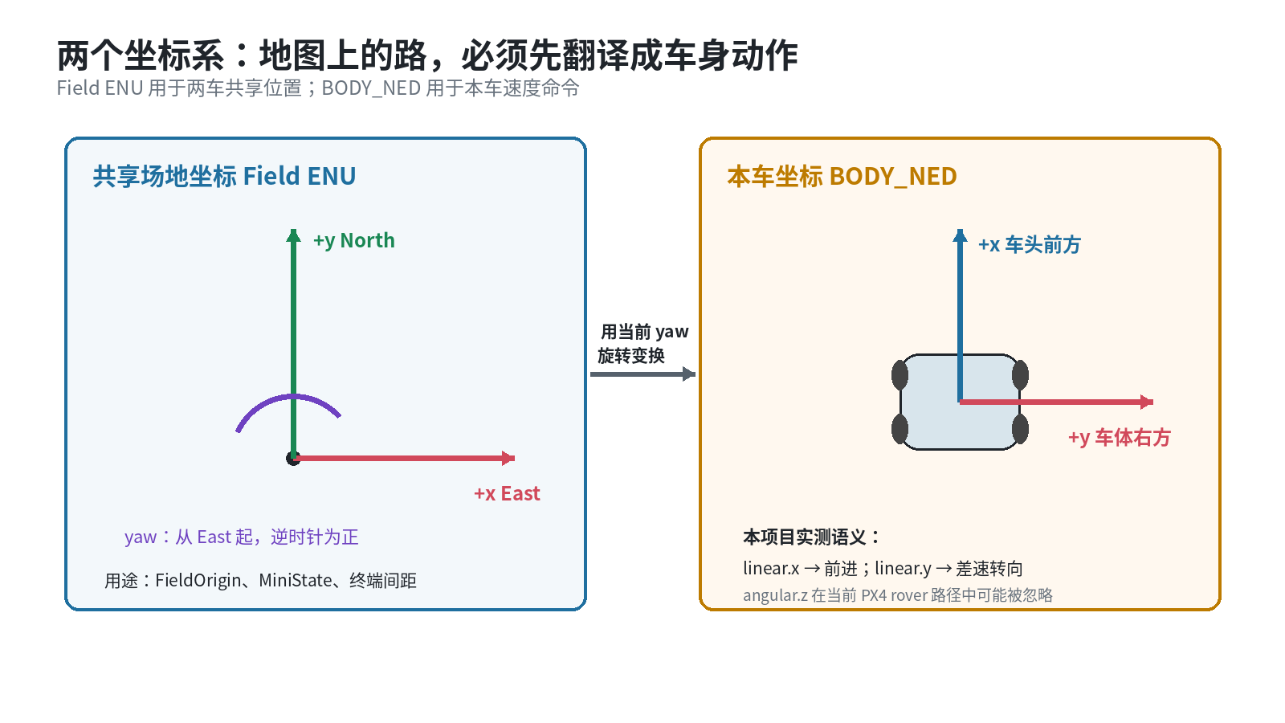
图 3 Field ENU 与 BODY_NED 的用途和方向
Field ENU 是两车共享的地图坐标：+x 向东，+y 向北，yaw 从东向逆时针为正。它适合表达“Carrier 在 Mini 后方几米”“共享走廊朝哪个方向”。
BODY_NED 是每辆车自己的命令坐标：+x 指向车头，+y 指向车体右侧。地图上的目标向量必须减去当前位置，再按当前 yaw 旋转到车体坐标，才能变成“向前多少、向哪边修多少”。
本项目的关键实测：当前 PX4 Differential Rover 的 MAVROS velocity 路径中，差速转向要核验 linear.y；不能直接照搬常见移动机器人用 angular.z 的习惯。发布和 BODY_NED 回读在 src/orin2_outdoor_forward_5m.py:1316 与 src/orin2_outdoor_forward_5m.py:1586。
4. ROS2、MAVROS、PX4 和 Arduino 如何接力

4.1 ROS2 / MAVROS 侧
接口 | 用途 | 程序怎么用
/mavros/state | connected、armed、mode、manual_input | 判断能否进入、是否意外退出
/mavros/local_position/pose | 本地位置和姿态 | 路径投影、yaw、实际轨迹
/mavros/local_position/velocity_local | 实际速度 | 前视距离和停滞检测
/mavros/global_position/global | WGS84 GPS | 共享 FieldOrigin 和 GPS 健康
/mavros/statustext/recv | PX4 文字事件 | 解释 Arm 拒绝、failsafe、磁干扰等
/mavros/setpoint_velocity/cmd_vel | BODY_NED 速度 setpoint | 正常时 20 Hz 发布；异常时归零
/mavros/set_mode | 请求 OFFBOARD / MANUAL | 请求后继续看 state.mode
/mavros/cmd/arming | Arm / Disarm | Arm 只请求一次；Disarm 后看 state.armed
这些 publisher/subscriber/client 集中在 src/orin2_outdoor_forward_5m.py:1284 之后。两车运行时都设置 ROS_LOCALHOST_ONLY=1，防止同名 /mavros/* topic 在局域网 DDS 中互相串车。

4.2 PX4 到四个轮子
PX4 rover controller 把前进和转向需求混合成左右两个执行器，输出 MAIN1/MAIN2。Arduino 只看到两侧 PWM，不知道全局轨迹。它负责：
- 判断 PWM 是否在合法范围、是否超时；
- 以 1500 μs 为中点处理正反向和死区；
- 左侧命令同时驱动左前/左后，右侧命令同时驱动右前/右后；
- 输入无效或命令为零时关闭电机输出。
参数和固定 by-id 检查在 scripts/run_orin2_outdoor_forward_5m.sh:297；Arduino 当前映射见 arduino/d24a_pixhawk_differential_pwm_bridge/d24a_pixhawk_differential_pwm_bridge.ino 和 docs/d24a_current_motor_mapping.md。
5. Offboard 为什么必须用状态机
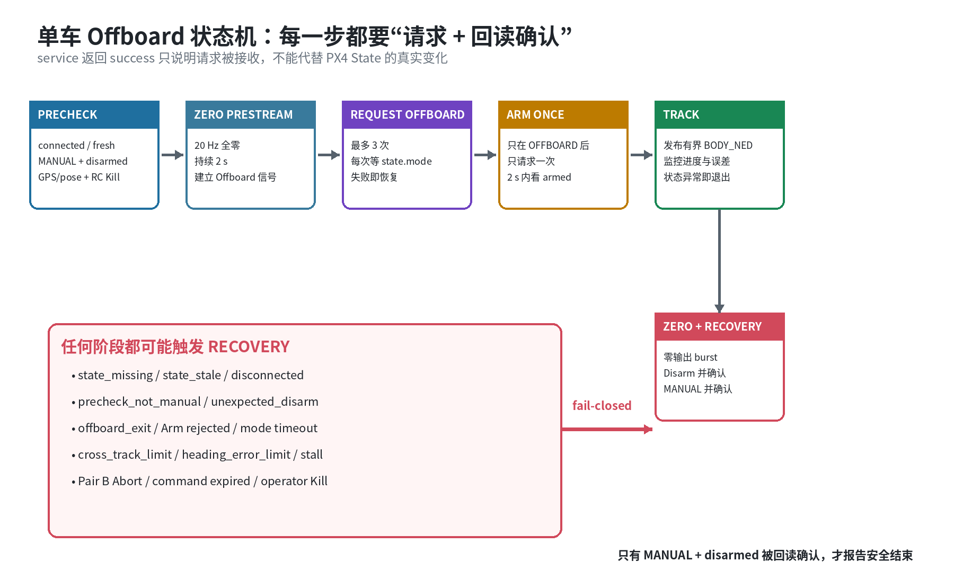
图 4 单车进入、运动与退出的 fail-closed 状态机
OFFBOARD 不是“调一个 service 就开始跑”。PX4 要先看到持续 setpoint 流，才允许保持 OFFBOARD。正确顺序是：
MANUAL + disarmed + fresh state → 20 Hz 全零预流 2 s → request OFFBOARD，等待 state.mode == OFFBOARD → request Arm once，等待 state.armed == true → 运行轨迹 → 全零 burst → request Disarm，等待 armed == false → request MANUAL，等待 mode == MANUAL
早期脚本在已经观察到 armed+OFFBOARD 后又等待 2 s，消耗了 PX4 的状态/自动解锁窗口。现在只保留进入模式之前的零预流，真实进入后立即开始第一段受限动作。外部 Pair B 启动门在 src/orin2_outdoor_forward_5m.py:2080，核心 live 状态机从 src/orin2_outdoor_forward_5m.py:1284 开始。
最重要的原则：service success 不是车辆状态。代码必须看到 PX4 State 真正变成 OFFBOARD/armed，退出时也必须看到 MANUAL/disarmed。任何中间状态超时都进入零输出恢复，不自动重 Arm。
6. Pair B 到底怎么传命令
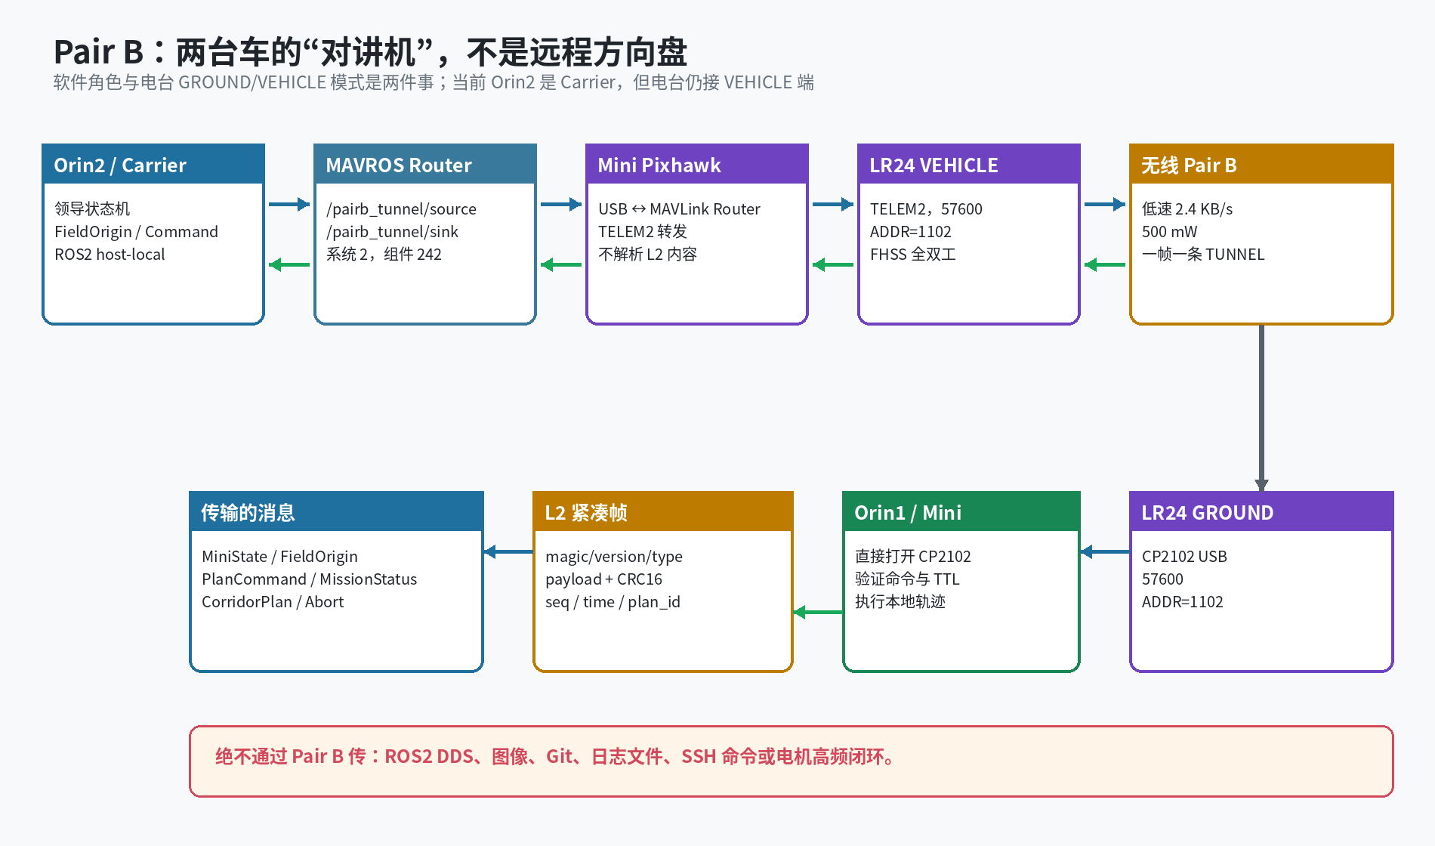
图 5 Pair B 从 Orin2 ROS2 进程，经 Pixhawk TELEM2 和 LR24 到 Orin1 的物理/软件链路

6.1 为什么 Orin2 没有 Pair B USB 串口
Orin2 一侧的 Pair B VEHICLE 电台接在 Mini Pixhawk 的 TELEM2。Orin2 程序先把紧凑帧装入 MAVLink TUNNEL，再通过本机 Pixhawk USB 和 MAVROS Router 送到 TELEM2。Orin1 一侧的 GROUND 电台直接通过 CP2102 USB 接 Linux，因此 Orin1 程序直接打开稳定的 /dev/serial/by-id/...。
TUNNEL 适配代码：src/lr24_mavlink_tunnel.py:45；Orin2 ROS2 Router publisher/subscriber：src/lr24_mavlink_tunnel.py:275；实车总控根据角色选择 transport：scripts/run_pairb_staged_chase_live.py:703。

6.2 一条消息有哪几层
LR24 无线字节流 └─ MAVLink 2 TUNNEL（msgid 385，component 242） └─ L2 紧凑帧 ├─ magic = "L2" ├─ version / message_type / payload_length ├─ payload（MiniState、PlanCommand…） └─ CRC16/CCITT
L2 帧头和 CRC 实现在 src/lr24_compact_protocol.py:24 与 src/lr24_compact_protocol.py:176。一条 L2 帧只放进一条 TUNNEL，不拆分、不拼接，因此接收端容易 fail-closed 校验。

6.3 最重要的消息
消息 | 方向 | 关键字段 | 用途
FieldOrigin | Carrier → Mini | origin_id、经纬高、seq、timestamp | 建立共同 ENU；origin_id 不匹配就拒绝任务
MiniState | Mini → Carrier | x/y、vx/vy、yaw、omega、health、origin_id | 让 Carrier 知道 Mini 在哪里、是否健康
PlanCommand | Carrier → Mini | plan_id、phase、seq、timestamp、valid_until、v/omega | 告诉 Mini 当前阶段；HOLD/STOP 必须全零
MissionStatus | 双向 | WAITING/RUNNING/COMPLETE/FAILED/STOPPED | 独立于 MAVROS health 表示本地 worker 生命周期
Abort | 双向 | source、reason、plan_id、seq、timestamp | 最高优先级；接收后锁存停止
CorridorPlan | Carrier → Mini | 切点、切线、走廊长度、到达时序、前后间距 | 后续 EasyDocking 轨道切出与共享末端走廊
结构定义位置：MiniState src/lr24_compact_protocol.py:254，PlanCommand src/lr24_compact_protocol.py:313，MissionStatus src/lr24_compact_protocol.py:467，Abort src/lr24_compact_protocol.py:693，FieldOrigin src/lr24_compact_protocol.py:727。

6.4 没有同步时钟，TTL 怎么办
两台 Orin 的 monotonic clock 数值不需要相等。发送端只把 timestamp_ms 和 valid_until_ms 的差值当作 TTL；接收端在本地收到消息时重新启动这个 TTL 计时。同时还有本地 watchdog。序号采用 uint32 回绕规则，重复和旧命令被拒绝。安全门在 src/lr24_command_guard.py:51。
7. 双车运动具体如何实现
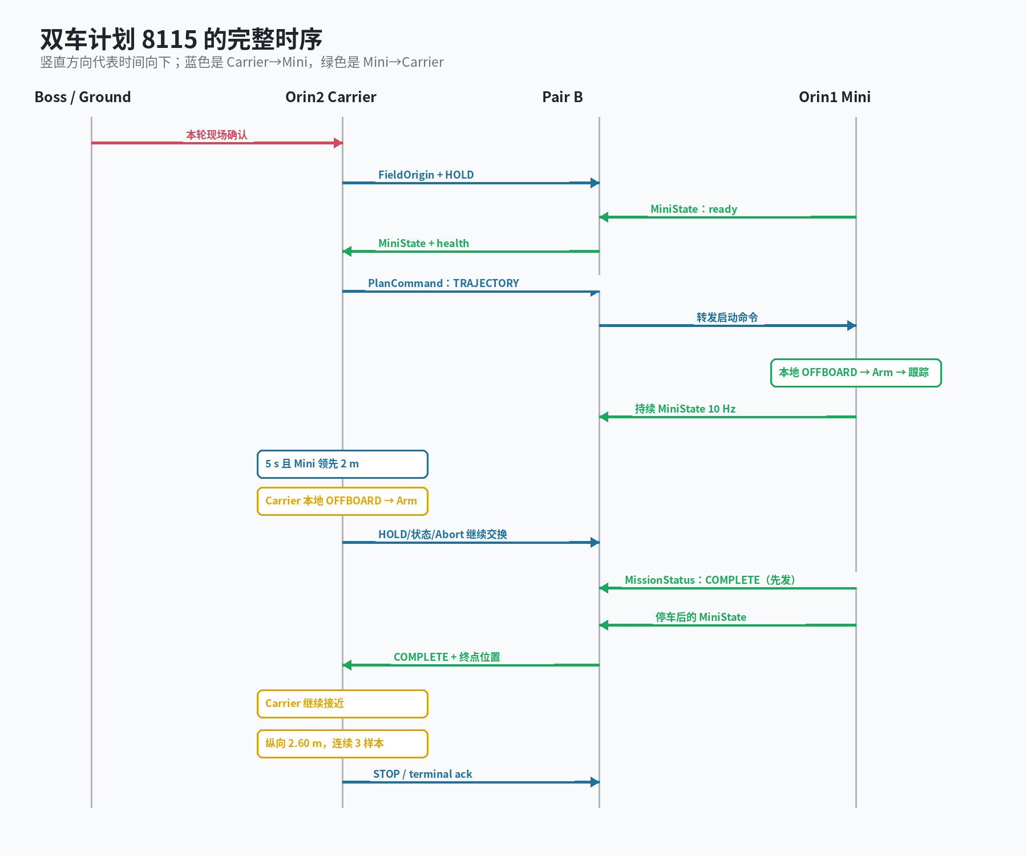
图 6 计划 8115 的消息与动作时序

7.1 启动前
- 两台车分别启动本地 MAVROS 和轨迹 worker，但 worker 被管道 gate 卡在 MANUAL/disarmed，不发布非零 setpoint。
- Carrier 从本车 GPS 锁定 FieldOrigin 并广播。
- Mini 把自身 GPS/Local Position 转到共享 ENU，持续发送 MiniState。
- Carrier 检查本车 ready、Mini health、origin_id、Pair B 会话和现场授权，条件不全就只发 HOLD。
worker 进程包装和 gate：scripts/run_pairb_staged_chase_live.py:391；等待 MAVROS/FieldOrigin：scripts/run_pairb_staged_chase_live.py:644、scripts/run_pairb_staged_chase_live.py:670。

7.2 Mini 先走，Carrier 后走
Carrier 的协调核心是 src/pairb_staged_chase.py:242。它先把阶段从 HOLD 切到 MINI_ACTIVE，向 Mini 发送 TRAJECTORY。Mini 接受后释放本地 worker gate，自行完成 OFFBOARD→Arm→轨迹跟踪。Carrier 同时要求：
- Mini 已经运动至少 5 s；
- Mini 相对起点前进至少 2 m；
- 两车状态与 Pair B 消息仍新鲜。
全部成立后才进入 BOTH_ACTIVE，释放 Carrier 本地 worker。这里的“同时运动”不是同一 CPU 时钟同一微秒起步，而是共享阶段约束下的有界先后顺序。

7.3 Mini 停后 Carrier 为什么还能继续
Mini 完成路线后会 Disarm，因此后续 MiniState 不再带完整 executor-ready health。早期版本可能先收到这个状态，再收到 COMPLETE，于是 Carrier 误判 Mini 故障并跟着停。修复后：
- Mini 在第一条停车后 MiniState 之前，立即发送一次 MissionStatus=COMPLETE；
- Carrier 对“位置仍有效但 executor-ready 已撤销”的状态提供 500 ms 有界终态等待；
- COMPLETE 一旦通过 plan_id/seq/时效验证就锁存，不要求反复重发；
- Carrier 继续使用新鲜 MiniState 位置计算终端纵向/横向间距。
终态优先发送：scripts/run_pairb_staged_chase_live.py:595；终端间距计算与停止判定：src/pairb_staged_chase.py:109、src/pairb_staged_chase.py:143。

7.4 计划 8115 的实车数据
- 初始队形注册：Mini 在 Carrier 前方 0.50 m；原始 GPS 相对量 (+0.73,+0.02) m。
- Carrier 在 Mini 领先 2.07 m 后启动。
- Mini 完成后，Carrier 估计初始落后 9.83 m，随后继续约 10 s。
- 终端连续 3 个样本满足窗口：纵向 2.60 m、横向 -0.43 m。
- 现场卷尺约 3.20 m，普通双 GPS 叠加误差约 0.60 m。
- 两端最终 MISSION_RC=0、FINAL_RECOVERY_SAFE=True。
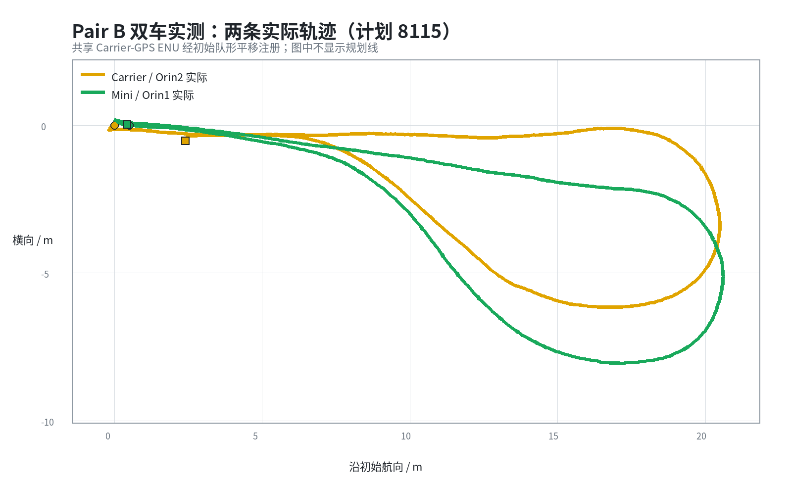
图 7 计划 8115 两车实际轨迹（Carrier 黄色、Mini 绿色）
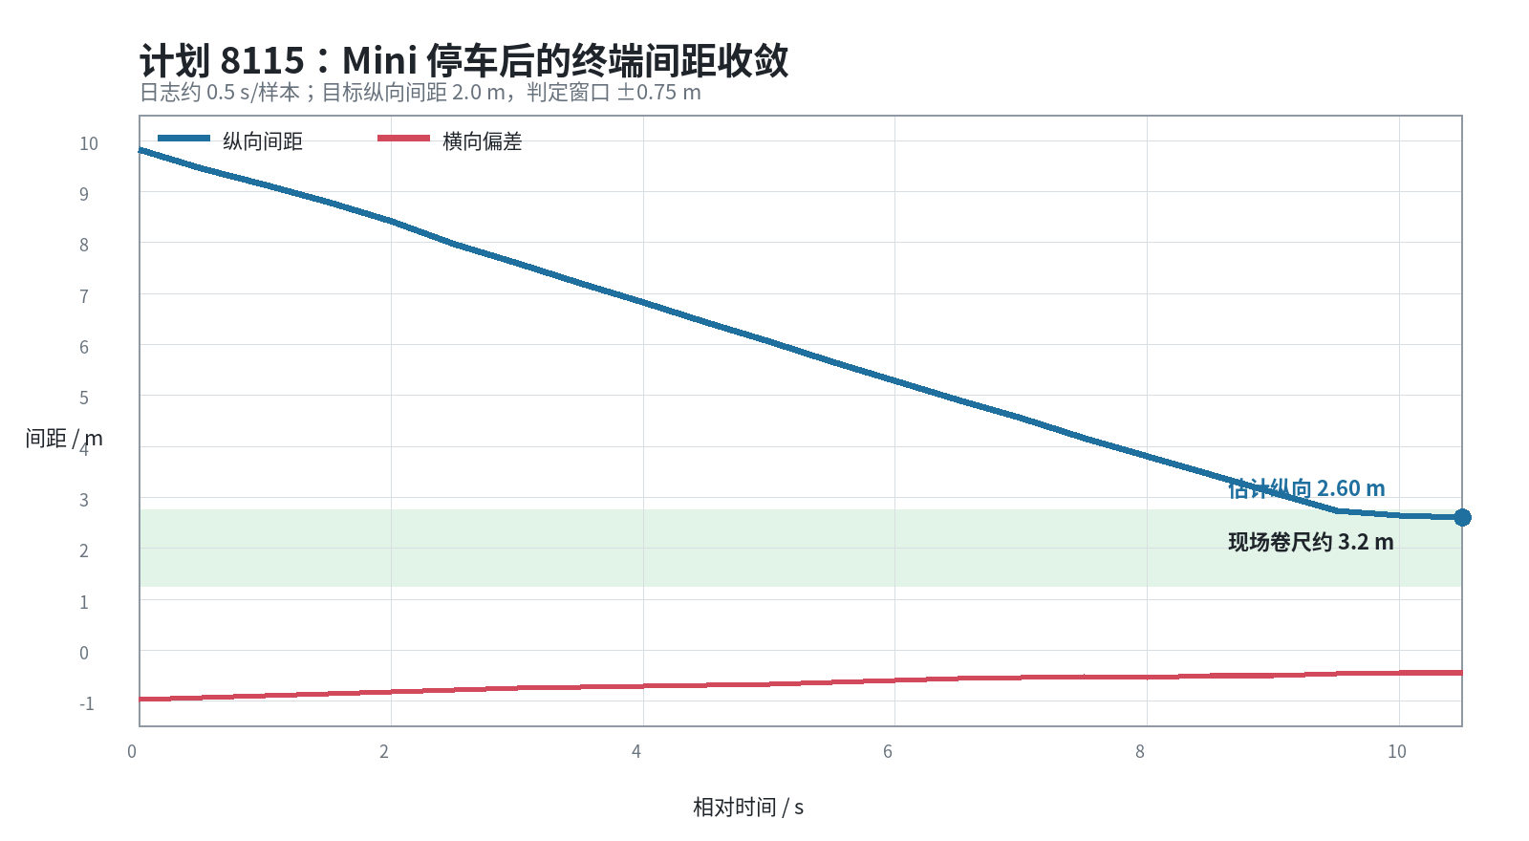
图 8 Mini 停止后 Carrier 继续靠近，直到终端间距窗口
8. RViz 和日志怎么看

8.1 RViz 只负责“看”，不负责“开”
单车 controller 会发布 planned_path、actual_path、vehicle_pose 和 lookahead_target。双车总控把两车轨迹转换到共享 frame 后发布到 /pairb/carrier/* 与 /pairb/mini/*。当前 RViz 配置按现场要求只显示两条实际轨迹。
可视化代码：src/rover_rviz_trajectory.py、src/pairb_dual_trajectory.py；配置：config/rviz/pairb_dual_trajectory.rviz。即使 RViz 崩溃，控制器和安全状态机仍独立运行。

8.2 单车 mission.log 的阅读顺序
BODY_NED_VERIFIED EXTERNAL_START_GATE_ACCEPTED ZERO_PRESTREAM OFFBOARD_REQUEST_ACCEPTED ARM_ONCE_RESPONSE TRAJECTORY_REFERENCE_LOCKED TRAJECTORY_PROGRESS ... cross= ... curvature= ... body=(x,y) TRAJECTORY_TARGET_REACHED 或 MISSION_ABORT FINAL_RECOVERY_SAFE=True
先看任务是否真的进入 OFFBOARD/armed，再看 reference 是怎样锁定的，然后看 progress/cross/curvature。最后必须看 recovery；只看到“车停了”不等于程序证明了 MANUAL/disarmed。

8.3 双车 supervisor.log 的阅读顺序
LIVE_READY FIELD_ORIGIN_LOCKED FORMATION_REGISTERED PAIRB_DECISION phase=mini_active MINI_START_RELEASED PAIRB_DECISION phase=both_active CARRIER_START_RELEASED MINI_TERMINAL_STATUS_SENT state=COMPLETE CARRIER_TERMINAL_GAP ... CARRIER_TERMINAL_STOP_REQUESTED MISSION_RC=0
代表性文件：results/pairb_staged_live/20260809_plan8115_carrier/supervisor.log；双车 CSV：results/pairb_dual_trajectory/plan8115/。
9. 仓库代码地图
模块 | 仓库位置 | 主要内容
单车现场启动器 | scripts/run_orin2_outdoor_forward_5m.sh | 检查参数/by-id，启动 MAVROS、日志和任务进程；Orin1 包装器复用它
单车任务与安全状态机 | src/orin2_outdoor_forward_5m.py | 构建相对轨迹、OFFBOARD/Arm/恢复、发布 BODY_NED、记录 CSV
通用轨迹跟踪器 | src/orin2_trajectory_tracker.py | 路径投影、前视点、曲率前馈/反馈、限幅、直线/U形/S形轨迹生成
ROS2 轨迹可视化 | src/rover_rviz_trajectory.py | 发布 planned_path、actual_path、vehicle_pose 与 lookahead_target
Pair B 二进制协议 | src/lr24_compact_protocol.py | MiniState、PlanCommand、MissionStatus、FieldOrigin、Abort 编解码与 CRC
MAVLink TUNNEL 适配 | src/lr24_mavlink_tunnel.py | 一条 L2 帧装入一条 MAVLink 2 TUNNEL；Orin2 接 MAVROS Router
命令安全门 | src/lr24_command_guard.py | 检查角色、plan_id、seq、TTL、速度/加速度和 Abort latch
本地 Mini 状态源 | src/mavros_mini_state_source.py | 汇总 MAVROS state/pose/velocity/IMU/GPS 为 MiniState
双车协调核心 | src/pairb_staged_chase.py | Mini 先行、Carrier 延迟启动、终端间距与 Abort 决策
双车实车总控 | scripts/run_pairb_staged_chase_live.py | 启动两车 worker，交换 Pair B 消息，管理共享原点和任务终态
Pair B 物理与报文契约 | docs/lr24_pairb_wire_contract_v1.md | 接线、串口、帧格式、频率预算、共享 ENU 和安全边界

9.1 推荐阅读顺序
- 先读 docs/orin2_outdoor_forward_5m_runbook.md，理解安全流程。
- 看 src/orin2_trajectory_tracker.py:585，配合图 2 理解单步跟踪。
- 看 src/orin2_outdoor_forward_5m.py:1284，理解 ROS2 与 Offboard 状态机。
- 读 docs/lr24_pairb_wire_contract_v1.md，再看协议结构体。
- 最后看 src/pairb_staged_chase.py 和 scripts/run_pairb_staged_chase_live.py，把两车状态机串起来。

10. 当前做到哪里，下一步是什么
已经做到：单车 Offboard 安全进入/退出、通用二维轨迹跟踪、Pair B 双向任务/状态、Mini 先行与 Carrier 延迟追随、Mini 停后 Carrier 继续到目标间距、双车 RViz 和日志闭环。
还没有做到：当前双车 S 路线不是完整空中 EasyDocking。真正下一阶段要让 Mini 先稳定绕圈一周，Carrier 根据状态生成平滑进场，Mini 在指定相位沿切线切出，双方进入同一 terminal tangent corridor，并始终满足 Carrier 在前。
上 RTK 后，先确认两车均为 FIX、共享原点一致、相对静止位置稳定，再把当前约 ±0.75 m 的终端窗口逐步收紧。不要用一组普通 GPS 误差去硬调固定补偿。

附录：一句话记忆
- 轨迹跟踪：先找自己在路上的位置，再看前方一点，结合道路弯度和偏差打方向。
- Offboard：先用零流证明“我会持续发命令”，再切模式、Arm、运动；结束必须回读安全状态。
- Pair B：只传任务、状态和急停，不传高频方向盘。
- 双车：Carrier 决定阶段，两车各自闭环；无线失效时，本车必须能自己停。
- 定位：普通 GPS 能看大轨迹形状，RTK 才适合收紧末端相对距离。

